ICS 91.080.40
CCS J 31

团体标准
T/CFA XXX—202X

汽车压铸件孔隙率测定方法
Porosity determination method of die casting for automobile
（征求意见稿）

202X–XX–XX发布
202X–XX–XX实施

发布
中 国 汽 车 工 程 学 会
中 国 铸 造 协 会

目 次
目 次 I
前 言 II
1 范围 1
2 规范性引用文件 1
3 术语和定义 1
4 标识 4
6 测定仪器 6
7 样品制备 7
8 测定步骤 9
9 测定报告 11
参 考 文 献 13

图 1 最大孔隙 2
图 2 当量直径 3
图 3 费雷特直径 3
图 4 压铸件试样表面的明显的划痕 8
图 5 压铸件试样表面的尾和浮雕图 8
图 6 压铸件抛光态的磨片 9
图 7 选取的测定基准面 10
图 8 基准面超出时的选取 10
图 9 基准面位置叠加时的处理 11

表 1 压铸件孔隙分类及标识符号 5
表 2 压铸件不同表面粗糙度选择的孔隙率测试手段 6
表 3 砂纸粒度与压铸件试样表面粗糙度对应关系 8

前 言

本文件按照GB/T 1.1-2020《标准化工作导则 第 1 部分：标准化文件的结构和起草规则》的规定起草。
请注意本文件的某些内容可能涉及专利。本文件的发布机构不承担识别专利的责任。

本文件由中国铸造协会压铸分会提出。
本文件由中国铸造协会和中国汽车工程学会归口。
本文件起草单位：上海永茂泰汽车零部件有限公司、上海交通大学、苏州亚德林股份有限公司、上海晋拓金属制品有限公司、江苏中翼汽车新材料科技有限公司、芜湖舜富精密压铸科技有限公司、凤阳爱尔思轻合金精密成型有限公司、青岛宇远新材料有限公司、无锡吉冈精密科技股份有限公司、上海轻合金精密成型国家工程研究中心有限公司、南京航空航天大学。
本文件主要起草人：徐 宏、彭立明、李贞宽、沈林根、张 东、李 娟、肖明海、肖 刚、徐浩珂、周 延、刘子利。

汽车压铸件孔隙率测定方法

1 范围
本文件规定了汽车压铸件孔隙率的标识、试验条件、测定仪器、样品制备、测定步骤、测定报告和精度与偏差。
本文件适用于汽车有色金属压铸件（铝合金、镁合金、锌合金压铸件）孔隙率的测定。

2 规范性引用文件
下列文件中的内容通过文中的规范性引用而构成本文件必不可少的条款。凡是注日期的引用文件，仅注日期的版本适用于本文件。凡是不注日期的引用文件，其最新版本（包括所有的修改单）适用于本文件。
GB/T 5611 铸造术语
GB/T 6060.1 表面粗糙度比较样块 第1 部分 铸造表面
GB/T 11346 铝合金铸件射线照相检测 缺陷分级
GB/T 13821 锌合金压铸件
GB/T 15056 铸造表面粗糙度 评定方法
GB/T 15114 铝合金压铸件
GB/T 25747 镁合金压铸件

3 术语和定义
GB 5611界定的以及下列术语和定义适用于本文件。
3.1
压铸件 die castings
采用压力铸造方法制备的零件。
3.2
汽车压铸件 die castings for automobile
采用压力铸造方法制备的用于汽车的压铸件。
3.3
孔隙 pore
气孔、针孔、缩孔、缩松、疏松等孔洞类缺陷的总称。
3.4
参考面 reference area
气孔标准和相关值的表面。
3.5
参考面粗糙度 roughness of the reference surface
参考面的表面粗糙度。单位为μm。
注：如果没有注明粗糙度信息，微观不平度十点高度(Rz)值为0自动适用，相当于一个金相抛光态试样。
3.6
孔隙率 porosity
孔隙在参考面中所占的面积百分比或最大孔隙尺寸允许的个数。
3.7
孔隙率百分比 pore content
商定的参考表面的最大允许孔隙体积百分比。
注 1：如果孔隙率要求＜ 5 %，除了指定的参考面的孔隙百分比含量外，任何参考面的子参考区域（单个视场）的孔隙率均应满足＜ 4 %的要求。子参考区域（视场）固定的尺寸要求为( 4 × 3 ) mm²。
注 2：整数步幅从 1 %到 4 %（即 1 %～ 4 %时修约到整数）；大于 5 %时以 5 %为级数进行整数步幅修约。0 %的规格是不存在的。＜ 5 %的规格值只有在开发实验室同意的情况下才允许。
3.8
最大孔隙 maximum pore
最大孔隙可以是指当量直径，也可以是指孔长。如果直径符号后未显示下标缩写，则默认使用孔长。最大孔隙以毫米标识,该参数应以 0.5 mm为级数进行修约。直径＜ 0.5 mm的规格是不存在的。
注：当压铸件有明显的缩松时，整个缩松区域应视为一个孔隙，或者由客户与供应商共同确定缩松尺寸计算方法；当两个孔隙相邻时，若两者之间的边缘间距小于较小孔隙的直径时，应视为一个孔隙，若d≤min(D1、D2)，总的孔隙大小应为D，如图1所示。
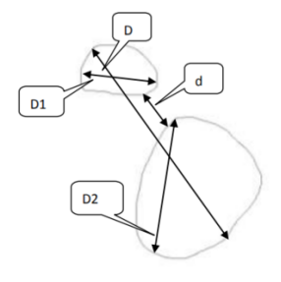

图 1 最大孔隙
3.9
当量直径 equivalent diameter[φF]
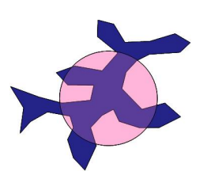
等面积圆的直径，如图2所示。

图 2 当量直径
3.10
孔长 pore length
最大费雷特直径或类比直径[φ_{L}]。
3.11
费雷特直径 feret's diameter
对不规则颗粒大小的描述常用的参数。经过该颗粒的中心，任意方向的直径称为一个费雷特直径，如图3所示。每隔10°方向的一个直径都是一个费雷特直径。一般将这36个费雷特直径综合起来描述一个颗粒。可以用卡尺测量物体的直径，故费列直径也被称为卡尺距离（caliper diameter）或两平行切线间的距离。

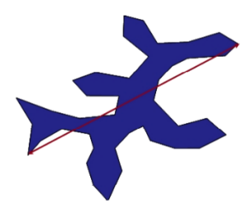

图 3 费雷特直径
3.12
类比直径 comparison diameter[φL]
包含气孔的圆的直径。
3.13
相邻孔隙间距 distance of adjacent pores [A]
该参数指示两个相邻孔隙之间的最小边缘距离。距离指示是指两个相邻孔中较小的孔的直径（当量直径φ_{F}或 孔长φ_{L}）乘以整数值。
注：该值应由制造商和购买者商定。 当两个孔隙相邻时，若两者之间的边缘间距小于较小孔隙的直径时，应视为一个孔隙。
3.14
忽略的孔隙 disregarded pores[U]：
在参考面评价中忽略了的孔隙尺寸。参数[U]是专门为加工表面使用的。除个别情况外，[U]的规范只用于具有密封功能的加工表面。[U]以 0.1 m为级数进行修约。
注：低于规定的测试方法的光学分辨能力的数值说明是不允许的。但是，如果指定了较小的限制，则测试方法的限制分辨率将根据检查的评判表面的质量自动绑定。
3.15
孔隙的数量 number of pores
每个参考表面的允许单独孔隙的数量最大（整数值）。仅用于加工面。孔隙堆积在这里被视为单个孔隙。
3.16
展开规则 unfold rule
通过展开空心圆柱的内表面而产生一个扁平的矩形表面。由展开形成的矩形的两个边长中较小的边长，定义了正方形评判面的边长。
3.17
孔隙堆积（疏松） pore accumulations [H], [H_{R}]或[H_{K}]
铸件缓慢凝固区出现的很细小的孔洞。
注：当相邻两个孔隙之间的距离小于较小孔隙的直径时，就会出现孔隙堆积。
[H]– (无标注时)指的是整个参考面的孔隙堆积（疏松）
[H_{R}]– 指的是参考表面边缘区域(外三分之一)的孔隙堆积
[H_{K}]– 指的是参考表面中心区域(内三分之一)的孔隙堆积
[H]、[H_{R}]或[H_{K}]的值可以有以下二进制值:
0 = 表示禁止孔隙堆积
1 =表示允许孔隙堆积
如果指定了除孔隙堆积外的最大孔径，则孔隙堆积被视为单个孔隙。孔径超过最大允许单个孔径的孔隙堆积是
不允许的。
3.18
粗大气孔群 localized porosities[N], [N_{R}]或 [N_{K}]:
当孔隙堆积（疏松）的直径超过单个孔隙的最大允许直径时，就会出现粗大气孔群。
注1：[N]-(无标注时)是指整个参考面的粗大气孔群
[N_{R}]–指的是参考面边缘区域(外三分之一)粗大气孔群
[N_{K}]–指的是参考面中心区域(内三分之一)粗大气孔群
[N], [N_{R}],或 [N_{K}] 的值可以有以下二进制值:
0 = 表示禁止粗大气孔群
1 = 表示允许粗大气孔群
如果[N]、[N_{R}]或[N_{K}] 列在孔隙密匙中，但没有指定值，则值1自动适用。粗大气孔群在相关区域是允许的。
注2：如果允许粗大气孔群的出现，那么自动意味着允许孔隙堆积（疏松）。反之，如果不允许粗大气孔群出现，并不意味着不允许出现疏松，只要满足图纸对疏松的那些要求（[H]、[H_{R} ]、[H_{K} ]）即可。

4 标识
4.1 孔隙标识要求
应根据零件结构情况在图纸上明确标识孔隙率的测试部位。对于孔隙率及孔隙等要求，应在零件图纸技术要求中明确规定。
一般情况下，压铸件孔隙率要求不适用于整个压铸件，如果压铸件不同部位有额外或不同的要求，应使用本文件方法在压铸件图纸上明确标识。若本文件的规定不适用于某些压铸件或区域，新增要求应在图纸上描述清楚。若无特殊说明，机械加工表面的损伤都被当作孔（或缺陷）处理。
4.2 孔隙率标识方法
4.2.1 孔隙分类及标识
压铸件孔隙分类及其标识符号，如表1所示。
表 1 压铸件孔隙分类及标识符号
检测孔隙的铸件类别 | 适用零件 | 孔隙标识符号
受动态载荷的压铸件 | 比如发动机/变速箱悬置、支架、缸体、缸盖等。 | D
受静态载荷的压铸件 | 比如电机壳体、压缩机壳体等。 | S
功能面特殊要求的压铸件 | 比如缸盖、缸体、裙架、凸轮轴支架和各类壳体等密封面。 | F
无特殊要求的压铸件 |  | G
4.2.2 孔隙率检测分类
4.2.2.1 对于压铸件孔隙分类G、D和S，用百分比表示最大允许的孔隙率。
4.2.2.2 对于压铸件孔隙分类F，应规定每个功能面孔隙的最大直径和最多许可的孔隙数量。
4.2.3 孔隙率标识示例
4.2.3.1 压铸件孔隙率标识：(标准)-[参数1][数值]/[参数2][数值]/…(参数n](数值)。
4.2.3.2 示例
示例1：
标准
单个气孔大小φ≤ 2 mm
VW50093-R_{Z}0/%5 /φ2 /N0
禁止粗大气孔群
孔隙率要求≤ 5 %
金相抛光态试样

示例2：
VW50093- Z4/φ2.5/A3/H1/U0.5
VW50093- Z4/φ2.5/A3/H1/U0.5
气孔直径φ≤ 0.5 mm忽略不计
整个参考面允许孔隙堆积（疏松）
最大单个孔隙直径φ≤ 2.5 mm
功能面气孔数≤ 4个
标准
未注明粗糙度R_{Z}信息，R_{Z}0自动适用，即金相抛光态试样
孔隙之间的最小间距是3 × φmin

示例3：
VW50093- Z4/φ2/A3/H_{K}1/U0.5
气孔直径φ≤ 0.5 mm忽略不计
整个参考面中心区域（内三分之一）允许孔隙堆积（疏松）
最大单个孔隙直径φ≤ 2 mm
功能面气孔数≤ 4个
标准
未注明粗糙度R_{Z}信息，R_{Z}0自动适用，即金相抛光态试样
孔隙之间的最小间距是3×φmin

示例4
气孔直径φ≤ 0.5 mm忽略不计
整个参考面边缘区域（外三分之一）允许孔隙堆积（疏松）
最大单个孔隙直径φ≤ 2 mm
功能面气孔数≤ 4个
标准
VW50093- Z4/φ2/A4/H_{R}1/U0.5
未注明粗糙度R_{Z}信息，R_{Z}0自动适用，即金相抛光态试样
孔隙之间的最小间距是4 ×φmin

5 试验条件
压铸件孔隙率试验条件：温度：（20 ±10）℃；湿度：≤ 75 %。

6 测定仪器
6.1 根据压铸件孔隙率所规定表面粗糙度参数[R_{z}]选择的测试仪器见表 2 所示。
表 2 压铸件不同表面粗糙度R_{z}选择的孔隙率测试手段
微观不平度十点高度(R_{z})(μm) | 鉴定辅助手段 | 光学放大倍率
0 | 反射光显微镜 | 20：1～25：1
1～10 | 测量显微镜 | 10：1
11～25 | 放大镜或测量显微镜 | 5：1～6：1
表 2（续）
微观不平度十点高度(R_{z})(μm) | 鉴定辅助手段 | 光学放大倍率
>25 | 放大镜或数学照相术 | 1：1～2：1
粗轮廓 | 肉眼观察 | ——
加工面 | 肉眼观察 | ——

6.2 金相显微镜
铝合金、锌合金、镁合金压铸件应在16×～30×放大倍率金相显微镜（至少应具备放大倍率16×～100×）倍数下获取图片，并获取整个截面。宜采用自动拼图的、具有孔隙率测试分析软件的金相显微镜。
6.3 无损检测设备
可采用工业CT等无损检测设备，按GB/T 11346 规定，在实时投影图像（1:1比例）中，选取压铸件最大的孔隙率作为测试结果。

7 样品制备
7.1 取样部位
在压铸件图纸或其他技术要求规定的部位或区域（通常为结合CAE、ANSYS、FEA等分析软件计算获得的应力截面）处切取试样。若无规定取样部位，取样部位由供需双方协商确定。
7.2 取样
采用金相试样切割机切割下包含压铸件待检测部位的试样。试样尺寸应符合图纸或其他技术要求规定。若无规定，取样尺寸由供需双方协商确定。
7.3 选取孔隙率截面的位置
7.3.1 切取的压铸件试样，可从多个位置来选择平截面。
7.3.2 可先通过X-RAY探伤、CT扫描等方式获悉气孔（或缩孔）最严重区域的位置和角度，应选取包含气孔（或缩孔）最严重区域的压铸件截面作为孔隙率截面的位置。
7.4 粗处理
压铸件表面质量特别差（Rz≥200）的，采用砂轮机，砂轮片，砂轮盘等进行粗处理。
7.5 镶嵌
对于微小、超薄的压铸件试样，应采用镶嵌固化的方式制备出标准规格尺寸（例如Φ 30 × 15 mm）的标准试样。
7.6 研磨
7.6.1 应使用磨光机、采用粗细不同目数砂纸，分别对压铸件试样粗磨、精磨等处理。
7.6.2 试样不同表面粗糙度（R_{Z}值）的制备可参考表3。
表 3 砂纸粒度与压铸件试样表面粗糙度对应关系
研磨纸粒度 | 微观不平度十点高度R_{z} (μm)
320 | 46
500 | 30
800 | 22
1000 | 18
1200 | 15
2500 | 10
4000 | 5
7.6.3 当压铸件图纸要求表面粗糙度Rz＞ 0时，切割表面的制作应满足以下要求：
a）应没有塑性结构变形；
b）没有网纹和划痕：应避免网纹和划痕，见图4；
c）避免不必要的热量散发：应避免在研磨中由于高的热量散发而污染表面，见图5。

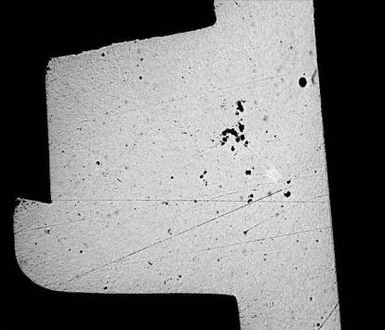
图 4 压铸件试样表面的明显的划痕
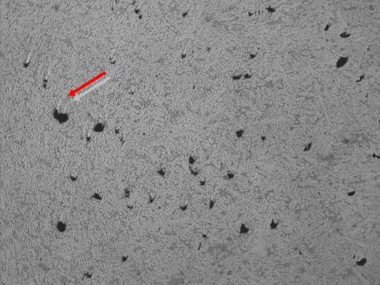
图 5 压铸件试样表面的尾和浮雕图
7.7 抛光
7.7.1 压铸件应使用抛光机、采用抛光织物（带胶抛光丝绒，精抛绒等）配合金刚石喷雾抛光剂等进行粗抛和精抛工作。
7.7.2 压铸件样品抛光后的表面粗糙度（即参数[Rz]数值），按GB/T 6060.1、GB/T 15114、GB/T 25747、GB/T 13821和GB/T 15056 规定执行。
7.7.3 当压铸件图纸要求表面粗糙度Rz= 0：金相磨片（抛光态）时，金相磨片应满足下列要求：
a）镜面光亮的平面：在显微镜下（分辨率为100：1）不应有加工痕迹（刮痕或毛刺），见图 6。
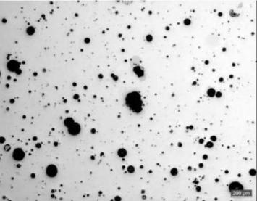

图 6 压铸件抛光态的磨片
b）磨片表面的平整度：磨片不应有边棱倒圆或压痕；
c）无塑形结构变形：磨片不应有由于从前加工步骤而造成的剩余变形。
7.8 腐蚀
部分压铸件孔隙率检测宜采用 4 %的氢氟酸腐蚀剂浸蚀处理 3 ～ 5 sec，使得空隙更为明显，截面更为清晰。

8 测定步骤
8.1 开机
确认稳压器在（220～240）V时，顺序打开电脑、控制柜开关；将载物台移到最大安全位置，摆放已处理的压铸件金相试样，选择合适的倍率物镜，等待显微镜预热 15 min后取下目镜罩，抽出目镜伐，调节亮度和调焦旋钮（粗/细）至能清洗看出图像。
8.2 选取区域
打开软件，在金相显微镜下观察压铸件试样，选取视场部位为标定范围内最严重区域，拍照，保存。视场大小一般为（4 × 3）mm²，视场数量≥ 30 个，利用金相显微镜的拼图功能将所选取的视场拼接为一张图片。
8.3 选定基准面
8.3.1 在拼接好的图片中，选取最大的正方形、圆形或三角形作为基准面进行测定，见图 7。基准面的形状选择，取决于拼接图片待测定区域的形状。基准面的形状与待测定区域的外形尽可能的匹配。
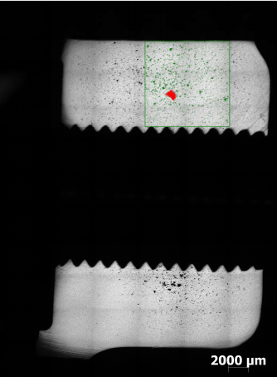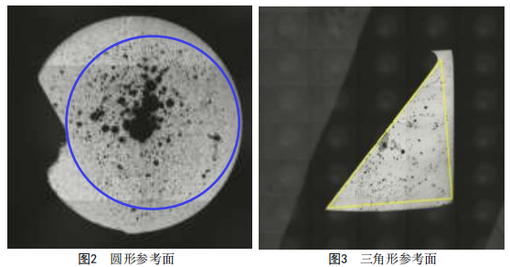
a) 正方形基准面 b) 三角形基准面 c) 圆形基准面
图 7 选取的测定基准面
8.3.2 关于光孔和螺纹孔的孔隙率规范，评判面是围绕孔和螺纹的最大的圆环面展开形成的矩形，基准面是围绕孔和螺纹的最大的圆环面展开形成的矩形两个边长中较小的边长为正方形基准面的边长。
8.3.3 测定基准面局部覆盖住被截评判面最大可能的面积时，局部的压铸件几何形状与基准面的偏差而产生的超过规定范围是允许的；超出评判面部分的面积最多占评判面面积的 5 %，在二值化进行计算孔隙率时要在以后基准面的计值中将其剔除，见图 8。

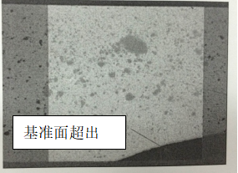

图 8 基准面超出时的选取
8.3.4 不同形状的压铸件基准面选择要求：
a) 正方形有一边长，它与所用密封件的局部宽度是相符合的，或者说相当于图纸中所说明的凹槽通道，这种情况，当将基准面的突缘在稍后基准面的计值评价时扣除。密封面中的基准面突缘，是允许的不受限制。
b) 也适用于近似圆环形的压铸件几何形状，倒圆的角和形成近似圆环形几何形状的切割或加工的表面。
8.3.5 在强度观点下选择参考面可导致小的测定基准面，与较大的测定基准面，或其他形状的测定基准面重叠。薄壁到厚壁范围的测定基准面叠加不应大于较小测定基准面的50 %，见图 9，图中A/B宜小于1。

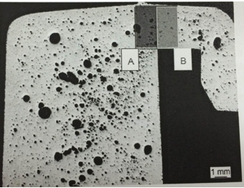

图 9 基准面位置叠加时的处理
8.3.6 复杂几何形状的压铸件基准面选择确定有异议时，应与最终验收认可的需方磋商。
8.4 孔隙率测定
在金相显微镜软件下，打开所保存的拼接图片，“加载标尺/二值化/处理图像并提取孔洞”。图像处理好后应关闭二值图像处理窗口，打开“专用/第二相面积含量测定”，测出压铸件孔隙率。
8.5 孔隙率定级
8.5.1 D、S、G类型的压铸件孔隙率
D、S、G类型的压铸件孔隙率应选取孔隙率最大的数值并将数值修约。1 %～ 4 %时修约到整数；大于 5 %时，宜以 5 %为级数进行修约，0 %不存在。
8.5.2 F类型的压铸件孔隙率
F类型的压铸件孔隙率应选取孔隙直径或长度最大的数值并修约，最大孔隙宜以 0.05 mm为级数进行修约，小于 0.25 mm不存在。

9 测定报告
利用金相显微镜软件，自动生成压铸件孔隙率测定报告。报告包含但不限于以下内容：
——试样名称；
——试样批号；
——报告编号；
——检测日期；
——检测人；
——剖切位置；
——放大倍数；
——孔隙率、判定结果。
10 精度与偏差
10.1 压铸件孔隙率测量精度及偏差取决于试样的代表性及选择测量的抛光面。试样及视场的选择应考虑孔隙率在压铸件内的变化。
10.2 孔隙率测量的相对精度随着从压铸件中取样数量的增加而提高。每个试样孔隙率测量的相对精度随着抽取的视场数的增加而提高。测量精度：重复性误差不应大于± 2 %。
10.3 试样制备不适当时，将会产生测量偏差。提高测量精度应真实地显示气孔或缩孔最严重的区域。
10.4 使用不恰当的放大倍数来测量孔隙率可产生测量偏差。

参 考 文 献
[1] VDG P 201-2002 《Volume Deficits of Non-Ferrous Metal Castings》
[2] VDG P 202-2010 《Volume Deficits of Castings Made from Aluminium, Magnesium, and Zinc Casting Alloys》
[3] VW 50093-2012 《Porosity of Castings Requirements》
[4] PV 6093-2012《Porosity Determination as per VW 50093》
[5] SMTC 5 200 028-2014 （V1）《金属材料孔隙度测定方法》
[6] SMTC 5 200 030 -2013（V4）《金属铸件孔隙度要求》
_________________________________

